PRACOVNÍ LIST – JÁ JSEM MUZIKANT
Já jsem muzikant a přicházím k vám z české země
my jsme muzikanti, přicházíme k vám.
Já umím hráti.
My umíme taky.
A to na housle.
Jak se na ně hraje?
Fidli, fidli, staré vidli,
fidli, fidli, housličky.
Já jsem muzikant a přicházím k vám z české země
my jsme muzikanti, přicházíme k vám.
Já umím hráti.
My umíme taky.
A to na basu.
Jak se na ni hraje?
Stála basa u primasa,
za kamnama stála,
jak primaska zatopila,
basa sama hrála.
Já jsem muzikant a přicházím k vám z české země
my jsme muzikanti, přicházíme k vám.
Já umím hráti.
My umíme taky.
A to na trumpetu.
Jak se na ni hraje?
Já rád játra, ty rád játra
on rád játra, trumpeta.
Já jsem muzikant a přicházím k vám z české země
my jsme muzikanti, přicházíme k vám.
Já umím hráti.
My umíme taky.
A to na bubínek.
Jak se na něj hraje?
Bumtarata, bumtarata
bumtarata bubínek.
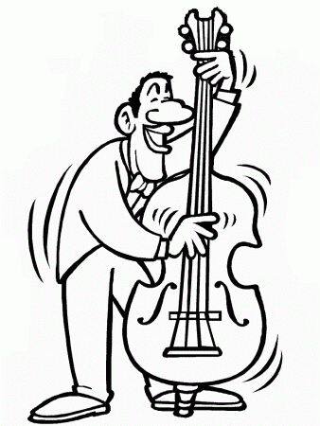

1. úkol:
K vyznačeným slovesům přidej vhodná zájmena a urči osobu sloves.
Příklad:
(JÁ) jsem – 1. osoba

(_____) _____________ - ____________
(_____) _____________ - ____________
(_____) _____________ - ____________
(_____) _____________ - ____________

2. úkol:
Zvládneš najít ještě nějaké sloveso? Napiš jej, přidej vhodné zájmeno a urči osobu slovesa.

(_____) _____________ - ____________

PRACOVNÍ LIST – DOMÁCÍ ÚKOL
Povolání
Můj tatínek je obchodník. Obchodníci zboží prodávají, ale každý obchodník zboží také nakupuje. Prodavač se liší od obchodníka tím, že prodavači pouze prodávají. Otcův otec pracuje v úřadě. Je tedy úředník. Maminka vyučuje v hudební škole. Škola sídlí v naší ulici. Co dělá tvoje maminka? Kde pracuje tatínek?

1. úkol:
V textu zakroužkuj všechna slovesa

2. úkol:
U modře vyznačených sloves doplň do řádku správné zájmeno a urči osobu slovesa.

(_____) _____________ - ____________
(_____) _____________ - ____________
(_____) _____________ - ____________
(_____) _____________ - ____________
(_____) _____________ - ____________
Máš oba úkoly správně? Za odměnu si můžeš vybarvit obrázky

